แผนการสอน Physics Cyber Lab

เรื่อง การผลิตกระแสไฟฟ้า เครื่องกำเนิดไฟฟ้า

เอกสารชุดนี้ประกอบด้วย
1. แผนการสอน เรื่องการผลิตไฟฟ้า เครื่องกำเนิดไฟฟ้า
- ใบความรู้เพิ่มเติมเกี่ยวกับเครื่องกำเนิดไฟฟ้า

จัดทำโดย

อาจารย์ปราณี ช้างแก้ว
หมวดวิชาฟิสิกส์
โรงเรียนมหิดลวิทยานุสรณ์ จ.นครปฐม

แผนการสอน Physics Cyber Lab
เรื่อง การผลิตกระแสไฟฟ้า เครื่องกำเนิดไฟฟ้า วิชา ฟิสิกส์ (ว 028)
ชั้นมัธยมศึกษาปีที่ 5 เวลา 2 คาบ (90นาที)

สาระสำคัญ
กระแสไฟฟ้าเหนี่ยวนำในขดลวดของเครื่องกำเนิดไฟฟ้ากระแสตรง และเครื่องกำเนิดไฟฟ้า กระแสสลับจะมีค่าน้อยที่สุดและมากที่สุด เมื่อระนาบของขดลวดตั้งฉากและขนานกับสนามแม่เหล็กตามลำดับ
พลังงานไฟฟ้าจากเครื่องกำเนิดไฟฟ้าเป็นไปตามกฎการอนุรักษ์พลังงาน กล่าวคือ พลังงานกลที่ใช้หมุนเครื่องกำเนิดไฟฟ้าจะเปลี่ยนเป็นพลังงานไฟฟ้า
เครื่องกำเนิดไฟฟ้า 3 เฟส จะมีขดลวดตัวนำ 3 ขุด แต่ละชุดวางทำมุม 120 C0 ไฟฟ้ากระแสสลับที่ออกมาจากขดลวดแต่ละชุด จึงมี เฟส ต่างกัน 120 C0 ซึ่งช่วยให้มีประสิทธิภาพในการผลิตและการส่งพลังงานไฟฟ้า

จุดประสงค์การเรียนรู้
เมื่อจบบทเรียนนี้แล้วนักเรียนสามารถ
- สามารถทำกิจกรรมเพื่อหาทิศของกระแสไฟฟ้าจากเครื่องกำเนิดไฟฟ้าที่กำหนดให้
- สามารถบอกความหมายของไฟฟ้ากระแสตรงและไฟฟ้ากระแสสลับได้
- อธิบายได้ว่า กระแสไฟฟ้าเหนี่ยวนำในขดลวดของเครื่องกำเนิดไฟฟ้ากระแสตรง และเครื่องกำเนิดไฟฟ้า กระแสสลับจะมีค่าน้อยที่สุดและมากที่สุด เมื่อระนาบของขดลวดตั้งฉากและขนานกับสนามแม่เหล็กตามลำดับ
- สามารถแปลความหมายจากกราฟแสดงความสัมพันธ์ระห่ากระแสไฟฟ้าและช่วงเวลาของเครื่องกำเนิดไฟฟ้ากระแสตรงและเครื่องกำเนิดไฟฟ้ากระแสสลับได้
- สามารถแปลความหมายจากกราฟ แสดงความสัมพันธ์ระหว่างความต่างศักย์กับเวลาของเครื่องกำเนิดไฟฟ้ากระแสสลับได้
- สามารถบอกได้ว่าพลังงานไฟฟ้าจากเครื่องกำเนิดไฟฟ้าเป็นไปตามกฎการอนุรักษ์พลังงาน กล่าวคือ พลังงานกลที่ใช้หมุนเครื่องกำเนิดไฟฟ้าจะเปลี่ยนเป็นพลังงานไฟฟ้า
- อธิบายหลักการผลิตไฟฟ้ากระแสสลับของเครื่องกำเนิดไฟฟ้า 3 เฟส และบอกความหมายของไฟฟ้า 3 เฟสได้
- อธิบายข้อดีของการผลิตและการส่งไฟฟ้า 3 เฟสได้
- บอกเหตุผลได้ว่า ทำไมการส่งกำลังไฟฟ้าที่มีค่ามากในระยะทางไกล ควรใช้ค่าความต่างศักย์สูงมาก ๆ

กิจกรรมการเรียนรู้
- แลกเปลี่ยนประสบการณ์

ครูและนักเรียนร่วมกันอภิปรายถึงการผลิตและการส่งกำลังไฟฟ้า เปิดโอกาสให้นักเรียน

ที่มีความรู้เรื่องนี้ ได้แสดงความสามารถ
- นำเสนอความรู้
  - ครูอธิบายเกี่ยวกับการผลิตกระแสไฟฟ้า และการส่งกำลังไฟฟ้า
  - ครูอธิบายความหมายของกระแสไฟฟ้าตรง กับ กระแสไฟฟ้าสลับ
  - ครูอธิบายการแปลความหมายจากกราฟ แสดงความสัมพันธ์ระหว่าง ความต่างศักย์กับเวลาของเครื่องกำเนิดไฟฟ้ากระแสสลับ โดยใช้ รูปภาพ ฉายขึ้นบนจอ โดยใช้ LCD projector
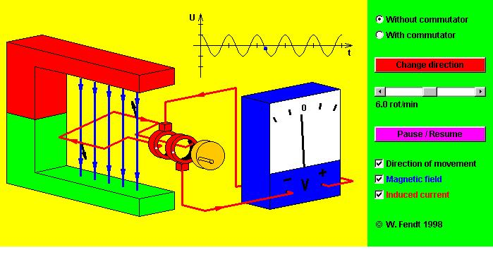
  - อธิบายหลักการของเครื่องกำเนิดไฟฟ้ากระแสสลับและกระแสตรง โดยใช้ ภาพเคลื่อนไหว เรื่องเครื่องกำเนิดไฟฟ้า จาก สื่อ Physics Cyber Lab
  - ครูอธิบายหลักการการของเครื่องกำเนิดไฟฟ้า 3 เฟส และความหมายของไฟฟ้า 3 เฟส
3. สร้างองค์ความรู้
  - นักเรียน วิเคราะห์ เกี่ยวกับหลักการของเครื่องกำเนิดไฟฟ้ากระแสตรงกับเครื่องกำเนิดไฟฟ้ากระแสสลับ ที่ได้ดูจาก ภาพเคลื่อนไหวเรื่องเครื่องกำเนิดไฟฟ้า เป็นกลุ่มและนำมาอภิปรายร่วมกันโดยครูเป็นผู้นำการอภิปราย
  - นักเรียนช่วยกันวิเคราะห์ถึงข้อดี ของเครื่องไฟฟ้า 3 เฟส
4.การประยุกต์ใช้หรือลงมือปฏิบัติ
- นักเรียนแสดงแนวเกี่ยวกับวิธีการผลิตกะแสไฟฟ้าโดยวิธีอื่นๆ

สื่อการเรียนการสอน
- แผ่น CD สื่อ Physics Cyber Lab
- คอมพิวเตอร์
- LCD projector
- ใบความรู้เพิ่มเติมเกี่ยวกับเครื่องกำเนิดไฟฟ้า

การวัด/การประเมินผล

สังเกตจากการตอบคำถามระหว่างเรียน
- จากใบงาน เรื่อง การลิตและส่ง กำลังไฟฟ้า

